**文献计量学和网络分析的自出版的现象**

**摘要**

自出版作为一种编辑形式正变得越来越普遍。本文是对出版现象的文献计量和网络分析研究，以确定哪些方面正在进行更科学的研究，并检验这一问题的相关性是否反映在当前科学研究的主题上。此外，本报告将提供一个例子，说明文献计量学和网络分析可以为这类研究带来什么。

**分类和主题描述符**

应用计算→电脑在其他出版社出版

**一般条款**

文档

**关键字**

自助出版;文献计量学;网络分析。

**1.简介**

毫无疑问，自我出版是一个上升的趋势。[1]。

自发布具有方便、降低成本和发布速度等优点[2]。然而，没有质量的修订和编辑，没有最终的出版前评估和不能在科学论文中发表这些文章经常被认为是不利的。[3]

所有专家都同意第一个说法，但并非所有人都同意后者。

既然其他的出版转型已经被广泛研究过了，那么对于自助出版来说也是一样的吗?当试图回答

允许在个人或课堂使用的所有或部分作品的数码或硬拷贝的许可是不收费的，前提是复制不是为了利润或商业利益而制作或分发的，而复制人在第一页上有此通知和完整的引用。作者所拥有的作品的版权归作者所有。允许对信用进行抽象化。若要复制，或重新发布，在服务器上发布或重新分发到列表，需要事先获得特定的权限和/或费用。请求权限从Permissions@acm.org。TEEM '15, 10月07 - 09,2015，波尔图，葡萄牙版权由所有者/作者持有。授权给ACM的出版权利。ACM 978 - 1 - 4503 - 4503 - 6/15/10 DOI:15.00美元…http://dx.doi.org/10.1145/2808580.2808646

这个问题，一个几乎马上就会出现的问题，随着进步的出现而不可避免地发生变化:我们发现(在西班牙中)“autopublicacion”这个词是“autoedicion”的同义词，而在英语中，两个同义词被用于重要的含义;“虚荣出版”或“自我出版”。[4]

由于这篇文章的目的不是讨论术语问题，我们将把目标简单地定义为我们的研究对象:自我发布。它的起源可以追溯到“名利场出版”(vanity publishing)，作者们发表了自己的作品，出版商拒绝了这些作品的出版。今天,也许由于误译的英语,我们混淆术语“auto-publicacion”(出版的东西为自己没有经历任何类型的控制,外部评价或编辑除了作者´s的审查),这种现象本身,从科学的角度来看,什么是被研究,如何从什么观点,等等。因此,了解和使用所有可能的条件允许我们细化分析。

文献计量学是所谓的“度量信息研究”的一部分[6]，它是根据对书目生产及其作者的数学和统计指标的应用来分析某一特定主题的科学活动[7]。

这将给我们一个关于这个问题的深入研究如何在科学文献中日益呈现的想法。

它还将使我们能够检查数据是否相关科学文献基于“出版”的现象确实表明,它在2011年达到顶峰,一些作者声称,还是相反,Furtado[8]表示,这“不是一个泡沫的销售工作也不会因此消失”。

社会网络分析是一项技术，它越来越被证明在所有类型的学科中更有效，如在许多研究中应用它，以及在信息科学和文献的不同方面[9], [10], [11], [12], [13], [14]。

**2.目标**

本文的目的是分析近年来在自我出版方面所做的研究和研究的重点，特别是近年来，自我出版似乎经历了一次复兴。

本文将分析的另一个主题是，自出版目前是否从科学的角度进行了深入和彻底的讨论，就像你对目前的问题所期望的那样。

为了实现这一目标，我们将首先研究已经改变出版环境的所有技术术语和文化特征，并可能鼓励对这种情况进行更全面的分析，以确定最适当的方法以实现目标。

**3.METODOLOGY**

为了准备这篇论文，首先进行了文献综述，并考虑了多年来提出的术语，即现在称为“自我出版”的现象。这样做是为了确定我们的目标的最佳搜索条件。

与此同时，可以作为信息来源的不同数据库进行审查，如WOS、SCOPUS、LISA和LISTA;他们提供的各种数据以及严格的文献计量研究的可能性在每个案例中都有分析。

在这个初始阶段之后，搜索词“vanity publishing”、“vanity press”和“self publishing”被确定为研究资源。

数据收集日期为2015年3月，2015年6月更新，用于网络分析。

首先，在科学数据库中对搜索条件进行了新的验证，以确定是否需要进行任何更改，并确定所有的搜索参数。最后，术语和搜索参数是“自我出版”(在主题和标题的领域)，“虚荣出版”(在主题和标题领域)和“虚荣出版社”(在主题和标题领域)。

然后，对WOS数据库进行了两个搜索:

-首先，我们搜索了所有的数据库。

-在第二阶段，只审查了主要的WOS数据库。

这两种搜索策略的原因与WOS提供的数据有关:对于所有数据库记录，都提供了引文分析;但在其主要数据库方面，还增加了额外的数据，这对制定更全面的文献计量分析有很大帮助。

然后,问题是确定记录位于这两种策略的差异足够大,可以考虑有必要选择后者,尽管促进文献计量分析提供更多数据,可靠性是迷失在研究由于缺乏大量的记录。

其结果如下:在对所有数据库的调查中，107是原木，在经过参考管理员的RefWorks和筛选器的处理后，减少到106。

在只在主要的WOS数据库中进行的搜索中，出现了95个结果，在进一步分析使用RefWorks和消除重复之后，结果是85。

检查记录后，分析并确认这两种情况的趋势是相似的，它们之间的差异并不特别影响图形，最明显的是与进化相关的图形，它决定选择第二次搜索。因此，文献计量分析将更加全面。

1由于文献计量学研究需要一套具体的数据，因此决定了第一个最能满足这一需求的数据库。稍后这些数据将被用于分析社交网络。

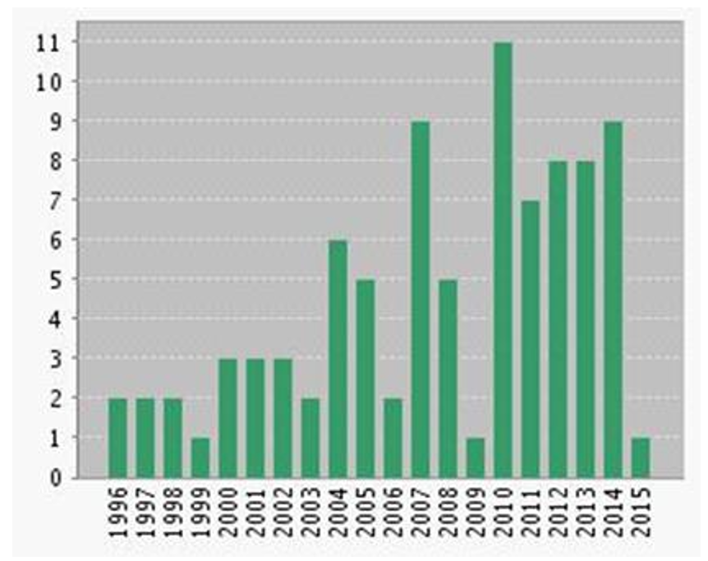

图1.进化图在所有数据库中搜索。

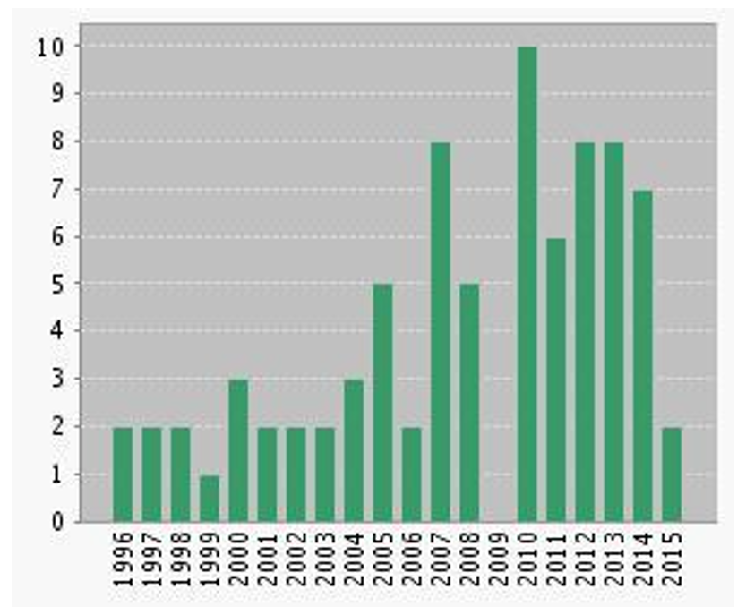

图2.主要搜索数据库的演变图。

在进行了不同的搜索和组合之后，对数据的分析开始了:

使用为基础提出的假设作者如Furtado或查曼[15],这表明当前出版是一个非常时尚的话题,但深深扎根于过去的历史,这是决定不限制出版的研究今年来确认是否这些理论是正确的。

**4.结果与讨论**

首先，应该建议在网络分析中使用的数据属于一个非常小的样本。因此，应该慎重考虑结果。尽管如此，它还是证明了这类分析的有效性，并且在比较了一些结果之后，我们甚至可以在这样小的样本中验证它的成功。

现在应该根据文献计量学提供给我们的法律和指标来进行分析。

随着时间的推移，关于出版物的外观和引用的演变(增长/下降)。

为了研究课题的时间演变，我们将使用数据库提供的图形进行完整的分析。

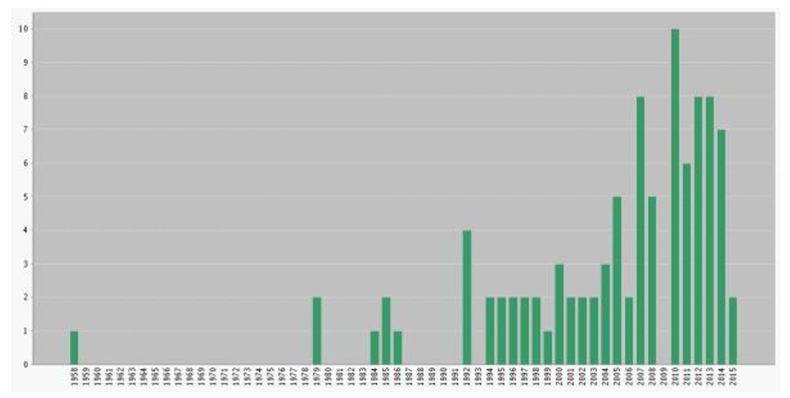

图3.出版的条目。所有年份（1958-2015）

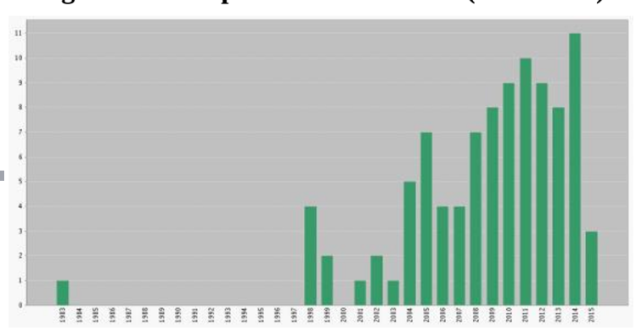

图4.每年引用。所有年份（1983-2015）

可以说，自1996年开始出现了一项关于自我出版的“持续”研究。虽然有些文章是在前几年中发现的(1958年(1篇)，1979(2篇)，1984(1篇)1985(2篇)和1986(1篇)，它们都没有什么意义(只有一篇文章从1983年开始)。只有从90年代开始，关于这个问题的研究才开始大量出现。

根据科学信息的指数增长规律，无限、持续和指数增长是不可持续的。在某一时刻，它达到饱和极限，然后开始下降。[16]。在这种情况下，增长似乎还没有达到那个限度，因为增长仍然是渐进的。这是正确的，不仅是关于这一主题的出版物，也包括引用。

一个值得注意的事实是，尽管数据出版物在2009年没有出现，但在那一年和随后的年份中，引用都是不断的，这表明它是一个正在获得相关性的问题。

当代科学:然而，不仅科学文献呈指数增长，而且研究人员的数量也在增长。因此，关于指数增长的第一个结论是科学的当代性，是反映这一现象的一种表达。价格´s的结论是,在评估的科学家们研究了现象,添加所有的人存在在过去的和现在的,它可以观察到,科学家们从过去的数量太小,这几乎是无关紧要的当前工作的科学家数量比例的问题。

这一理论已得到充分证明。近年来，研究这个问题的作者越来越多，已经呈指数增长。这代表了84%的作者在最后的四分之一发现了这一现象的进展。从这些数据可以得出结论，这一增长的限制尚未达到。

分散的科学文献(核心期刊):布拉德福德´s法(1948年制定)指出,“如果科学期刊的产量下降在给定主题的文章,他们可以分为核心出版物这一主题的更具体地说,和一些团体或区域,每个都包含相同数量的项目为核心,所以大量的杂志的核心和随后的区域代表的关系1:n:n²”。也就是说，每个区域都包含一个类似的数字(理论上是相同数量的)，而杂志的数量则从一个区域增长到另一个区域。

这个计算显示84个项目，而不是85个，因为有时在项目失败的情况下会有一些变化，因此没有出现在WOS的分析中。

乍一看，这种分布与布拉德福德的1:n2 (n: n: 8 / 3n: 4 / 3n)的比例并不完全一致，因此，在这种情况下，确定明显色散的趋势是不可能的。

在某些情况下,布拉德福德k乘数(杂志面积的数量比以前的区域)的数量计算和必要的参数计算应用分布方程,看看它在数学上对应于布拉德福德´s。如果k乘数是相似的在所有区域表明它符合布拉德福德´s分布。(这种方法是在1990年提出的)。在我们的例子中:

K1 = 29/11 = 2.63 K2 = 40/29 = 1.37。

再一次，它似乎一点也不合适。

今天，采用布拉德福德公式是很常见的:50%的项目都是计算出来的，结果被作为核心。其余的被认为是分散的。

在我们的案例中:获得50%的文章，即42篇文章，18种杂志需要咨询，从而确认这是一个相当分散的话题。

根据布拉德福德定律，我们得出的结论是，尽管核心是高度集中的，但实际上只有少数顶级的生产杂志。其余的，即使是在那个核中，也被分散开来，以及下面的区域。很明显，有一组杂志选择了这个话题，并鼓励发表相关文章。另一方面，在调查“自我出版”方面领先的研究小组可能高度集中，通常只在那些特定的期刊上发表文章。

似乎观察到的是一种趋势，即被试者的数量增加，而类别却没有变化。

为了证实这一信息，可以应用社会网络分析理论绘制Pajek3和VOSViewer4程序区域的地图。该网络分析的数据已于2015年6月更新:

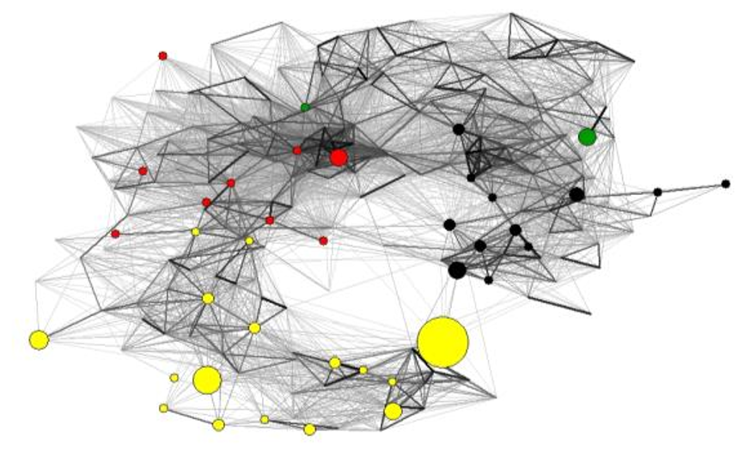

图6.覆盖样本地图

3帮助分析和可视化社交网络的程序。它是由卢布尔雅那大学(斯洛文尼亚)开发的。免费下载是允许非商业用途。

4VOSViewer是一个软件工具，用于构建和可视化目录网络。

为了使每一种材料的密度更清晰，VOSViewer已经被使用[17]:

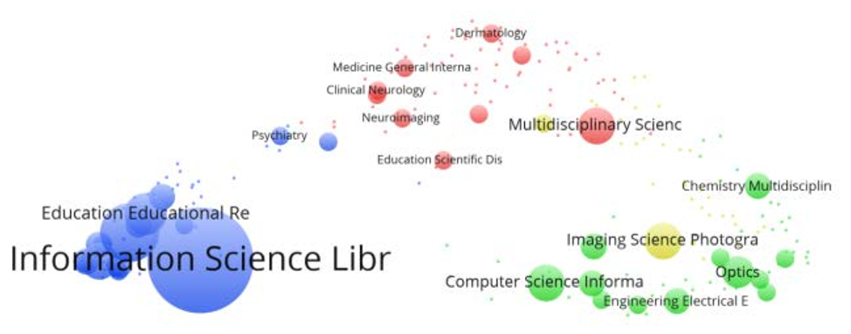

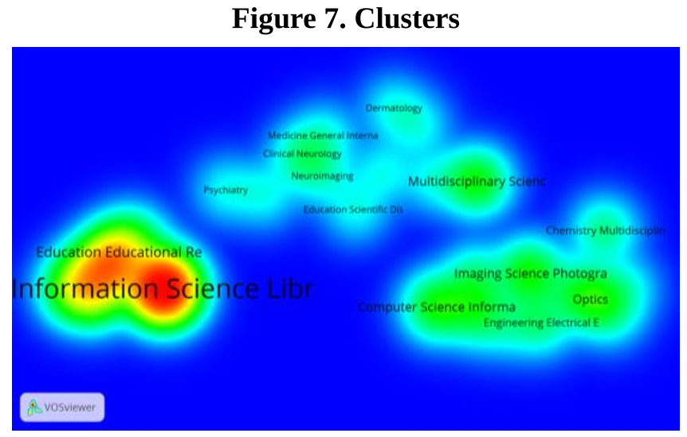

图8.集群密度图

正如可以观察到的，自我出版是一个正在考虑的问题，主要是在信息科学/图书馆科学领域(Isi科学网提供的领域)。在这个领域里，这种现象的基础是从科学的角度出发的，我们将获得(或应该得到)的结果，以确认其作为工具、方法、子领域等的概要。

值得注意的是，如果将前10名的结果与ANEP5区域进行对比，那么这一现象正在被研究的区域的70%都在以前被称为“社会科学”的区域内。这个结果可能是显而易见的,因为出版是一种交流的东西属于知识更多的“社会”的本质,但这也可能表明一个非常有趣的社区社会科学的一般趋势,实现可以填补重要空白以来在科学知识的传播渠道在这一领域,更具体地说,在社会科学的评估和度量。

5由西班牙Agencia Nacional de Evaluacion y勘探者(ANEP)对26个地区的人类知识进行分类。它是可用的在:http://www.idi.mineco.gob.es/portal/site/MICINN/menuitem。8 ce192e94ba842bea3bc811001432ea0 / ?vgnextoid = d2bbe7c85a b4d210VgnVCM1000001d04140aRCRD

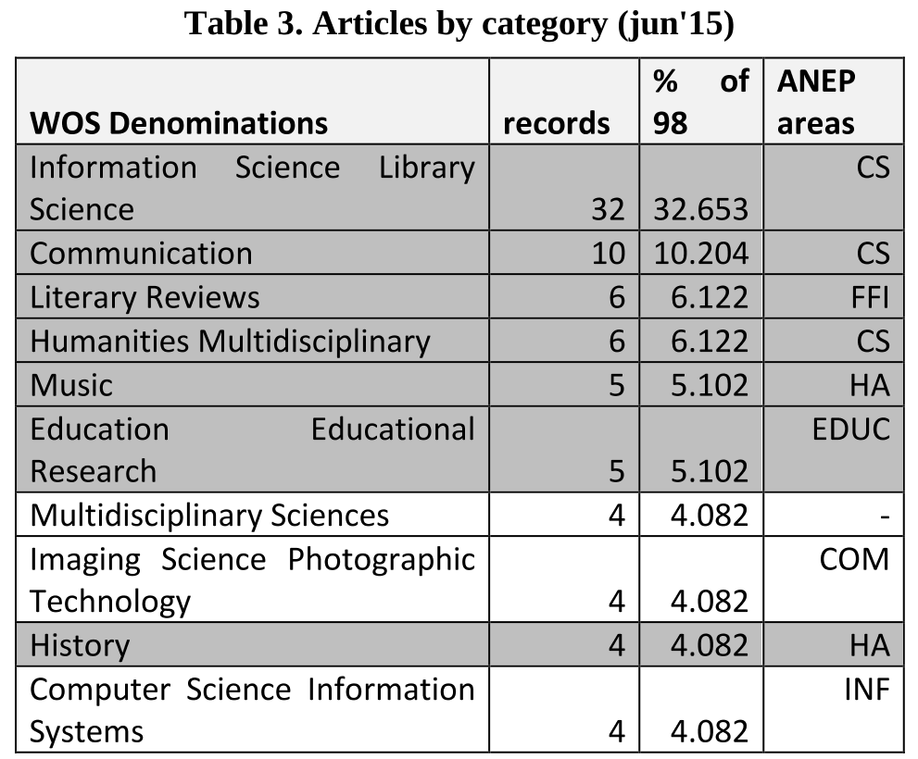

为确保6月更新数据没有变化，可以与2015年3月的结果进行比较:

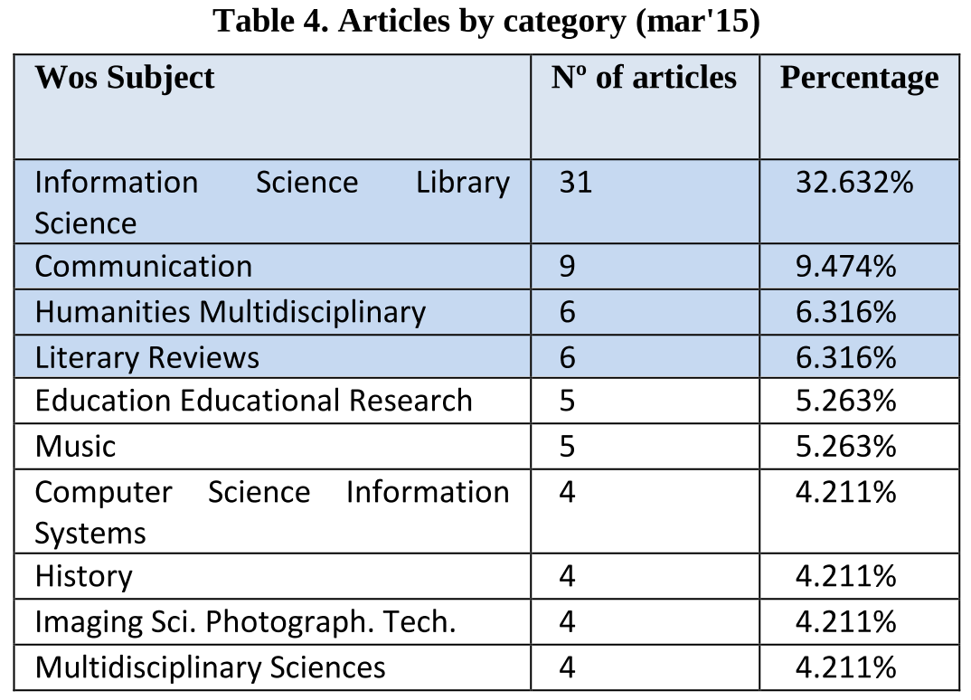

再次强调指出，只有前四个区域现在覆盖了所有项目的55%，正如上面的密度图所示。这是一个非常集中的科学文献。

作者的生产力定律:对于这个计算，数据是由作者和他们的科学生产组织的。

Lotka’s Law(1926)是指作者的生产力。法律建议,无论科学学科和文献收集的唯一条件是尽可能完整和全面,涵盖了一段时间,论文发表的作者数量n,n²成反比。因此，很少有作者发表有关这一主题的大部分相关文献。

他们的计算可以有两种方式:

第一种方法是基于使用作者的想法有一个工作在一个特定的主题可以预测作者与n项目的数量,使用下面的公式:=成为¹¹ⁿ/ n²的作者一个工作。

在我们的例子中:A3 = 109 /(3) 2 = 12或A2 = 109 /(2) = 27。

在这种情况下,我们的书目主题不符合洛特卡´s法。

第二种方法是基于价格洛特卡´s法律所做出的贡献。Price说，在特定的科学领域，多产作家的数量大约是所有作者在该领域的平方根。

[多产作家的数量=发表了一半作品的作者]

为了进一步验证这一点，我们将按照第二个公式进行计算。

因此，我们进行了计算:总计作者:117个作者，

洛特卡´s定律:√117 = 10.81

检查前10名或11名作者是否有50%的文章:

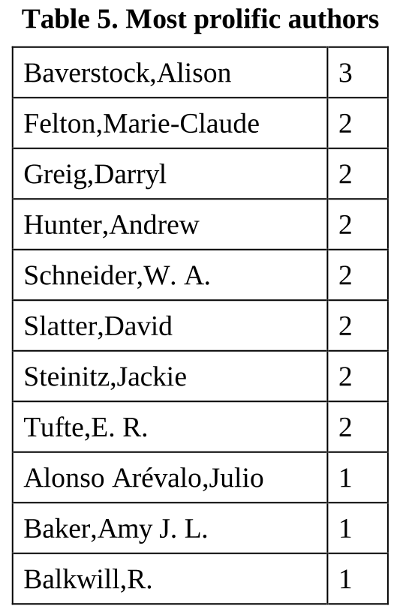

前10位作者有20篇文章，或18.88%，远远低于Lotka所指出的50%。因此，在这种情况下，法律没有得到满足。

这个低生产率的数字表明，这是一个问题，几个作者在表面上略读，但很少有更深入的。如此低的数字或许表明了一个单一的研究小组。这种假设也许可以通过审查机构隶属关系或作者的研究小组来确定。

合作作者索引:在数学上，合作作者(包括专利)的比率是:作者总数/项目总数= 117/106 = 1.10。

要计算作者的指数，只需划分:

作者总数/项目总数。

作者总数:117人。

项目总数:107。

作者指数= 1.09

6为了简化这个计算，只考虑了文章(而不是专利等)。

很奇怪的是，在一个世界性的现象上，居然能找到如此低的合作作者。这不是一个地理上或社会上的小问题，因为它太宽泛了，以至于不能成为如此低的共同作者系数。这确实提出了一个问题，即当前的项目是否考虑到所有涉及到自我发布现象的因素……这一数据可能意味着存在着很少的合作。

在这里，我们又发现了一个事实，它有助于进一步研究极大的兴趣。为什么会如此缺乏合作?研究科学领域的合作总是提供一个额外的有趣的观点[18]。

关于网络引文，最近几个月的情况引起了我们的注意，我们希望在这篇文章中说明:

与Pajek进行了一项研究，利用2015年ISI科学网所列的期刊文章，用Kamada-Kawai的版面进行展示，这就是引文网络/国家的出现:

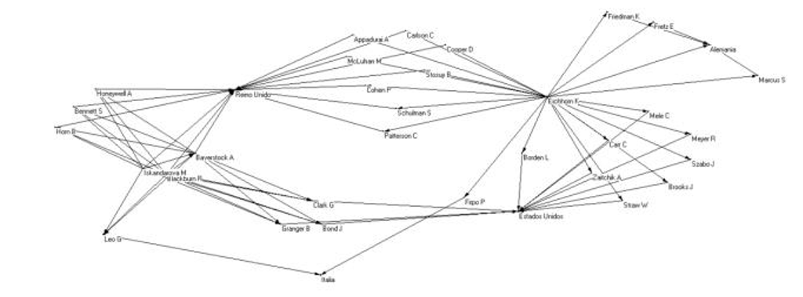

图9.引文/国家净

乍一看，有些观点可以被观察到:英国、美国和Eichhorn。

计算后，一些有趣的事实是:-大小:35个节点。-线路总数(链路):75。

-与1 = 3不同的连接数。这是在3个案例中，作者不止一次引用了另一个作者。

-循环次数:1(有作者引用他自己)

-这是一个模式2的网络，两种不同的关系(引用和国家)同时被研究。

——平均度:4.28。这似乎也太过分了，因此在分离关系之后会进行分析。

我们提取关系分别看看数据表明作者´所属的国家。

密度:0.32。对于这样一个小的网络，密度是很高的。这一数据是不可评估的，因为作者与两个国家的机构同时存在是很不寻常的。

-平均度数= 1.77142857。这表明没有一个伟大的作者´国家所属的多样性。否则，这个数字会更低。

-输入程度:产生最多作者的国家是联合王国，(14)其次是美国(11)，德国(4)和意大利(2)。

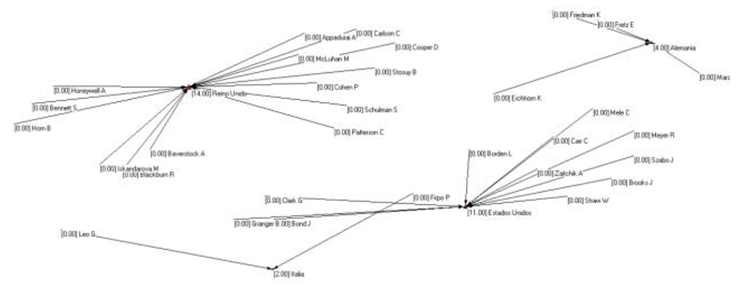

图10.关系“国家”的输入程度

这个事实是好奇的,因为美国仍然是一个开创性的权力在出版的现象,与大量的平台包括亚马逊和一个新兴¨¨做自己的文化。有趣的是，在过去的一年里，这一现象在英国被广泛调查。由于所有的文章都是英文的，所以关于文章的语言的数据是不可用的，但是这个计算确实假设未来几个月的绝大部分都是英语。

在这种关系中，计算其他数字是没有意义的，因为它们将以相同的顺序出现。

第二段关系，引文，现在将被分析:

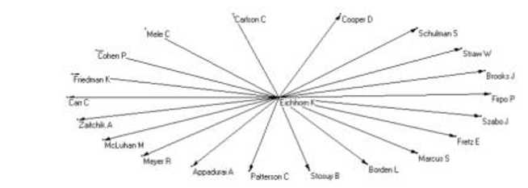

图11.关系网络“引用”

平均程度:2.5此数据值得关注。如果，如图片所示，只有少数作者引用，平均程度应该接近1。在这个表述中肯定有一些不可理解的因素。

输入程度:有3个不同的组:1个，有0个帖子的作者(没人引用它们)，另一个，有更多的节点，有一个传入链接的作者(引用一次)，另一个有一个节点，“Baverstock A”，有3个输入(重箭头表示行权值)。

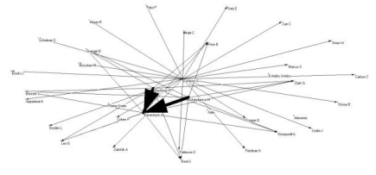

图12.输入学位,“引用”的关系

更有趣的是，学位权重的中心性(谁能更好地定位于链接接收)

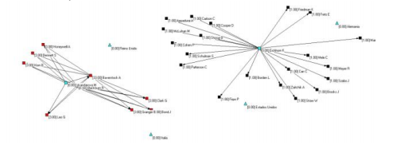

图13.学位中心与权重

通过这些数据，我们可以清楚地看到，被引用最多的作者是Baverstock。这一事实可以假设，Baverstock是研究自我出版的主题的作者。

如果我们与每年的文献计量分析相比，不仅是最后一个，这个事实也可以得到证实。她是最多产的作家。

紧密程度:什么节点是最好的连接。在这种情况下,一些作者有相同的测量(0.11),作者是:狮子座,班纳特·格兰杰,…

循环:作者引用了自己，基于价值(11.0)的高百分比计算是“Baverstock, a”。

时间图:它们定义了时间间隔，表示引用的文章的日期。

[1]-[2002 - 2006][2]-[2007 - 2010][3][2011 - 2015]

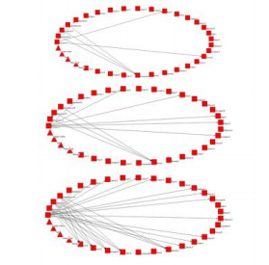

图14.引证日期的演变。

正如我们所看到的，在自助出版的工作中，引用次数不断增加。这可能表明，在研究这一问题的作者的数量上，或在研究中采取了不同的方法，对这一问题的研究正在增加。

因此，它最终确定有一个作者在不断地工作。这个作者也是2015年被引用次数最多的作者之一。这些引用来自最接近作者的节点，他们引用了和她一样的作者，包括她自己。这可能是作者在研究各种各样的研究项目，所有这些都与自我出版有关，因此对这些“自我引用”的解释。或者，也可能涉及到一个封闭的研究小组。可以肯定的是，这位作者今年在这个话题上是最突出的。

大多数作者似乎来自英国，这与我们在进行这项研究之前的看法相反，该研究使人们相信，美国在“自我出版”的研究领域具有垄断地位。

最后,尽管这项研究显然有严重缺点由于数据收集周期极短,逐步增加文章提到的日期已经被观察到,表明增加项目数量和/或增加作者的工作关于这个主题或增加关于出版的方法和应用。

如果我们对Gephi7做同样的分析:

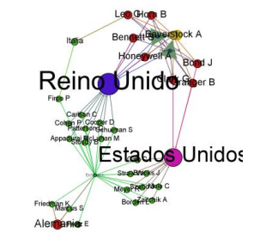

图15.平均程度和特征向量的中心性。

正如可以看到的，关于各国，联合王国和美国是无可争辩的。此外，在英国的情况下，与这个国家(重要的节点)以及Baverstock (node-author重要的)一起的那些作者，很快获得了权威。

另一方面，要发现西班牙并不是正在研究自我出版的四个国家之一，这并不令人惊讶，但在前四个国家中发现意大利无疑是最重要的。假设之一,被认为是目前在其他的研究主要集中在地中海和拉美国家之间的关系的术语的问题进而创建问题法律上的漏洞与数字图书(设备,支持格式,…)。这可能是由于这一领域对用户产生的微小影响，导致数字图书的自我出版现象产生相对较小影响的原因之一。在前四名中发现意大利(考虑到我们对分析的时间和数据的限制)，可以将剩余的数据颠倒过来，迫使我们重新审视我们的假设，并试图找到新的行动路线。

如果相同的计算但权威是改变了中介(寻求调解的节点,网络内的子组之间的桥梁,因此非常相关的信息,这就是中心最常用的措施之一,不同作者的分析[19]):

7Gephi是一个用于分析和网络可视化代码的开源软件。它最初是由法国的Compiegne (UTC)技术大学的学生开发的。

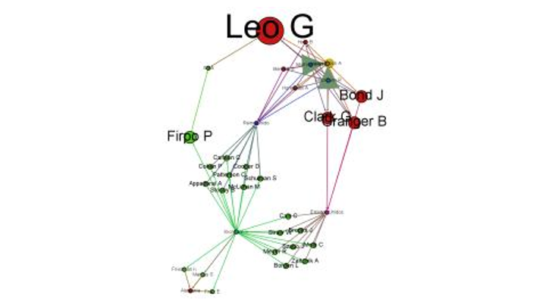

图16.平均度和介数

一个名字突然引起了我们的注意。利奥和其他在网络不同部分之间架起桥梁的人出现了。利奥没有广泛的联系，他不是一个被广泛引用的作者，但是他与非常重要的节点相连，这使他强大。

现在，对于引文连接网络:

——平均度:1.25。平均成绩:2.11。可以再次看到，收到许多引用的作者节点提高了平均值。没有它，一般来说，我们讨论的是一个连接很少的网络(引用)。

-模块化:社区节点中的模块化组(节点组与外部紧密相关，且与外部相关较少)。在这种情况下，检测到6个社区。将颜色应用于模块化，以突出显示的6个社区，并以节点的大小来应用特征向量的中心(以标记权威):

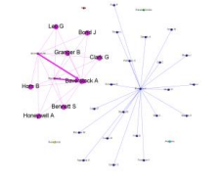

图17.Comunnities

在6个被检测到的社区中，2个是值得关注的:作者和引用。其他4个社区是国家。

可以看出，最重要的元素是被引用最多的作者所在的组，并且在组中作者之间的交互作用更明显。

另一个社区有一个完全以自我为中心的形状:游戏中的一个新玩家，Erichhorn，引用其他人的名字，但是没有人提及。有人猜测，这是唯一一篇或两篇文章的作者所引用的文章。如果这些数据在我们扩大分析的年份中重复出现，那么就会发现很少有相互引用的事实，而在这个社区中，网络是完全以自我为中心的，这表明他通常不从事自助出版工作，或者只是最近才开始这么做。更仔细地分析为什么他选择引用其他人没有引用的作者，这也很有趣，也许是因为他们专注于其他的主题，而这也是自出版现象可以应用的。

同样，另一组密度较高的组，则显示一个研究小组，不知道是形成还是看不见，这是解决这个问题的方法。不是每个人都是通过互补的方法来完成的，因此引文，或者是一组作者签署了一篇共同的文章或几篇文章，其中引用了他们自己的作品(很常见)。

比引用其他作者(不太常见)更大的程度。在这一组中，一位作者脱颖而出:Baverstock，在1958年的文献计量学研究中，作者似乎更有针对性，并在这个问题上做了最多的工作。因此，我们可能会认为，在短短几个月内，大量的报价表明，在之前的研究基础上，有一系列的工作要做。

其他的指数和计算可以用来扩大对这一现象的研究，但是在这个特别的报告中，只有简要的和近似的参考是要做的。因此，最引人注目的数据只作了分析。

**5.结论**

那些研究当今世界的电子书，他们的格式，他们的设备，他们的传送系统和新的平台的人知道，有必要考虑其他形式的出版，自我出版。

最初它的意思是在成品中缺乏质量，但是目前的变化导致了思想的转变，并且在工具和资源方面取得了很大的进步。因此，作者可以编辑具有一定编辑质量的工作，尽管对其科学的严密性仍有疑问，内容的质量没有受到外部编辑的监督。

一个提出了许多问题和许多可能性的学科，应该被科学界彻底调查。的情况吗?研究表明是这样的。也许我们在分析中没有找到高的数字，但正如我们所看到的，这是一个最近才有意义的话题。尽管如此，图书馆和信息科学领域已经被明确定义为最丰富的研究正在进行的领域。也有人指出，重要和有影响力的作者目前正在研究这个话题，他们都属于具有多年经验的研究小组。

然而，合作作者的比例仍然很低，这意味着当研究项目本身适合于研究项目时，缺乏多学科的研究方法，这证明了作者在许多其他领域慢慢发现了自我出版的现象。

此外，网络分析在这种类型的研究中被证明是非常有用的，因为它允许我们，甚至在很小的时间范围内工作，发现模式和新兴的元素，可视化社区相关的节点，并研究不同的视角。

应用社会网络和传统文献计量学的结合，是研究特定现象(如自我出版)的重要组合。

不同的软件工具提供给我们的可能性也应该被牢记并结合起来以获得更好的测试结果。

在此基础上分析和几乎平行,出现了新的研究将解决在未来:比较分析的结果与那些因相同的研究所有年龄段的聚集,分析不同方法被出版研究,研究术语的问题是否影响这一现象在社会的渗透(科学),等等。

**6.引用**

[1] Alonso Arévalo, J; Cordón García, J.A.; Gómez Díaz,R. 2014. La autopublicación, un nuevo paradigma en la

creación digital del libro. Rev. cuba. inf. cienc. salud [online], vol.25, n.1, pp. 126-142.

[2] Cordón García, J. A.; Alonso Arévalo, J. 2010. Los

libros electrónicos: nuevas formas de edición y nuevos modos de lectura. En Revista UNE n.20, 21-23.

[3] Mangas Vega, A. 2014. Approach to the Evaluation of Electronic Scientific Monographs IN García Peñalvo, F. J. TEEM '14 2nd International Conference on Technological Ecosystems for Enhancing Multiculturality Salamanca, Spain — October 01 - 03. ACM New York, NY, USA pp 537-540

[4] Sullivan, H. 1958. Vanity press publishing. Library Trends, 7(1), 105-115

[5] Cordón García, J.A.; Gómez Díaz, R.; Alonso Arévalo, J.; Alonso Berrocal, J.L. 2013. El Ecosistema del Libro

Electrónico Universitario. Madrid, Unión de Editoriales Universitarias Españolas.

[6] Gorbea Portal, S. 2005. Modelo teórico para la el

estudio métrico de la Información documental. España: TREA. p. 171.

[7] Camps, D. (2007). Estudio bibliométrico general de

[8] colaboración y consumo de la información en artículos originales de la revista Universitas Médicas, período

2002 a 2006. En: Universitas Médica 2007 vol. 48 nº 4 Disponible en:

http://med.javeriana.edu.co/publi/vniversitas/serial/v48n 4/2ESTUDIO%20BIBLIOMETRICO.pdf[Fecha de

consulta: 02/04/2015]

[9] Furtado, J. A. 2012. Self-publishing: ¿tsunami o "business as usual"? En: Libros electrónicos y

contenidos digitales en la sociedad del conocimiento: Mercado, servicios y derechos (1st ed., pp. 69-92)

Madrid: Pirámide, 2012.

[10] Kim, H.; Barnett, G.A. 2008. "Social Network Analysis Using Author Co-Citation Data". AMCIS Proceedings.

Paper 172.

[11] Miguel, S., Caprile, L., Jorquera-Vidal, I. 2008.

Análisis de co-términos y de redes sociales para la

generación de mapas temáticos. El Profesional De La Información, 17(6), 637-646.

[12] Jalalimanesh, A., Yaghoubi, S. M. 2013. Application of social network analysis in interlibrary loan services.

Webology, 10(1), 1-9.

[13] Ardanuy, J., Urbano, C., Quintana, L. 2009. "The evolution of recent research on Catalan literature

through the production of PhD theses: a bibliometric and social network analysis" Information Research,

14(2) paper 404. [Disponible en: http://InformationR.net/ir/14-2/paper404.html]

[14] Carroll, N., Whelan, E., Richardson, I. 2010. The Discovery of Agile Service Networks through the Use

of Social Network Analysis International Conference of Service Science (ICSS2010) , 13-14 may.

[15] Chang, Y. 2011. A comparative study of the research literature on information needs and information seeking: A bibliometric and social network analysis. Journal of Educational Media and Library Science, 48(3), 347-380.

[16] Charman-Anderson, Suw, <<Self-Publishing’s Place On The Hype Cycle>>, Forbes, 2/29/2012.

http://www.forbes.com/sites/suwcharmananderson/2012 /02/29/self-publishing-place-on-the-hype [Fecha de

consulta: 26/03/2015]

[17] Price, D. J. S. 1963. Little science, big science. New York: Columbia University Press.

[18] Leydesdorff, L. 1989. Words and Co-Words as Indicators of Intellectual Organization. Research Policy, 18, 209-223.

[19] Maltrás, B. 2003. Los indicadores bibliométricos: Fundamentos y aplicación al análisis de la ciencia. Gijón: Trea.

[20] Soheili, F., Khademi, R., Mansoori, A. 2015.

Correlation between impact factor and productivity with centrality measures in journals of information science:

A social network analysis. International Journal of Information Science and Management, 13(1), 21-38